平成２０年１２月２日

市政記者クラブ　様

環境局地域環境対策部地域環境対策課

主幹(環境影響評価・化学物質)　(972-2676)

有害化学物質対策係長　福永(972-2677)

昭和区広見町における地下水汚染に係る周辺井戸水調査結果について（第２報）

　平成20年10月15日に公表しました昭和区広見町の地下水汚染（テトラクロロエチレン1.1mg/L）に係る周辺の井戸水調査の結果について、周辺井戸2本で環境基準を超えた（テトラクロロエチレン0.10mg/L及び四塩化炭素0.0030mg/L、平成20年11月4日公表済み）ことから、汚染原因の究明及び汚染範囲の確認のため、さらに範囲を広げて周辺井戸の水質調査を行いましたので、下記のとおりお知らせします。

記

１　調査日　　平成20年11月12日

２　調査対象　　周辺井戸5本

３　調査結果

１か所でトリクロロエチレンが、他の1か所で四塩化炭素が環境基準を超過しました。

単位：mg/L

|  |  |  |  |  |  |
| --- | --- | --- | --- | --- | --- |
| 調査地点 | | 井戸1 | 井戸2 | 井戸3 | 地下水の  環境基準 |
| 所　在　地 | | 昭和区滝子町 | 昭和区丸屋町1丁目 | 昭和区滝子通4丁目 |
| 用　　　途 | | 雑用水 | 雑用水 | 雑用水 |
| 調査項目 | テトラクロロエチレン | <0.0005 | <0.0005 | <0.0005 | 0.01以下 |
| **四塩化炭素** | 0.0002 | **0.0060(3.0倍)** | <0.0002 | 0.002以下 |
| 1,1-ジクロロエチレン | <0.002 | <0.002 | <0.002 | 0.02以下 |
| シス-1,2-ジクロロエチレン | 0.004 | <0.004 | <0.004 | 0.04以下 |
| **トリクロロエチレン** | **0.24(8.0倍)** | <0.002 | <0.002 | 0.03以下 |

|  |  |  |  |  |
| --- | --- | --- | --- | --- |
| 調査地点 | | 井戸4 | 井戸5 | 地下水の  環境基準 |
| 所　在　地 | | 昭和区滝子通3丁目 | 瑞穂区竹田町2丁目 |
| 用　　　途 | | 雑用水 | 雑用水 |
| 調査項目 | テトラクロロエチレン | <0.0005 | <0.0005 | 0.01以下 |
| 四塩化炭素 | <0.0002 | <0.0002 | 0.002以下 |
| 1,1-ジクロロエチレン | <0.002 | <0.002 | 0.02以下 |
| シス-1,2-ジクロロエチレン | <0.004 | <0.004 | 0.04以下 |
| トリクロロエチレン | <0.002 | <0.002 | 0.03以下 |

※太字部分は環境基準を超えた物質の濃度、（　　）内は環境基準に対する倍率です。

4　今後の対応

汚染範囲の確認のため、さらに範囲を広げて周辺の井戸水調査を行うとともに、引き続き、周辺事業所の立入調査を行います。

なお、汚染井戸の所有者に対し結果を連絡し、飲用に使用しないよう指導を行いました。

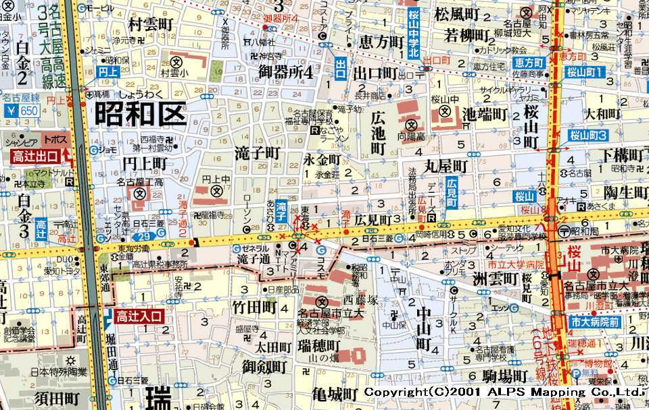

**１**

**２**

**３**

**４**

**５**

◎：最初に汚染が発見された井戸（テトラクロロエチレン1.1mg/L）

□：11月4日に公表した汚染井戸（テトラクロロエチレン0.10mg/L）

◇：11月4日に公表した汚染井戸（四塩化炭素0.0030mg/L）

**＜参　考＞**

環境基準を超過した物質の毒性について

**・トリクロロエチレン**

急性毒性：　急性高濃度暴露では中枢神経系抑制作用が強く、以前は麻酔にも使用していた。より低濃度ではめいてい状態となる。

人に対する15～25mLの経口暴露では、嘔吐、腹痛が起こり、次いで一時的な意識不明を起こす。

慢性毒性：　50～100ppm以上の暴露ではめまい、腹痛、関節の異常感、不安感などが増加する。職業上の暴露で血清中のトランスアミナーゼの増加が起こるという報告がある。このことは肝実質の損傷を示唆している。

発がん性：　ＩＡＲＣ（国際がん研究機関）によって２Ａ（人に対して恐らく発がん性が有るもの）に分類されている。

※15mLは、今回の汚染物質濃度（地下水0.24mg/L）では、水91kL（地下水）に含まれる量になります。

**・四塩化炭素**

急性毒性：　経口、経皮又は吸入暴露により、皮膚、循環系，呼吸器系、血液、腎、肝、眼、膵の機能に対して有害な影響を及ぼす。急性毒性の場合は２～３日以内に肝障害の徴候を呈する。肝障害が発現すると、腎の障害が観察され、しばしば早期死亡の原因となる。

慢性毒性：　最も重要なものは肝及び腎の障害であり、神経系及び胃腸症状も生じる。

発がん性：IARC(国際がん研究機関)：２Ｂ（人に対して発がん性の可能性があるもの）

USEPA(アメリカ環境保護庁)：Ｂ２

（動物実験では発がん性が認められているものの、人に対する発がん性の証拠は不十分であるもの）

出典「改訂３版水道水質基準ガイドブック」

下線部分は、名古屋市において挿入しました。